VÝZKUMNÝ ÚSTAV ROSTLINNÉ VÝROBY v.v.i.
Drnovská 507
161 06 Praha 6-Ruzyně
telefon: 233 022 111

IČO: 00027006 DIČ: CZ00027006
Objednávka číslo OB-2023-00001506
Dodavatel Číslo objednávky uvádějte na faktuře, jinak nebude faktura proplacena
Pragolab s.r.o.
Nad Krocínkou 55 190 00 Praha 9 IČO: 48029289 DIČ: 190 00 Praha 9
Položka Mnozstvi Jednotka Popis Cena
(včetně DPH)
LC_MS_oprava 1 Jiné kontrola funkčnosti autosampleru 62 249
+
vyzkoušení alternativního zdroje dusíku pro LC-MS Q Exactive
viz nabídka 23-0029
62249
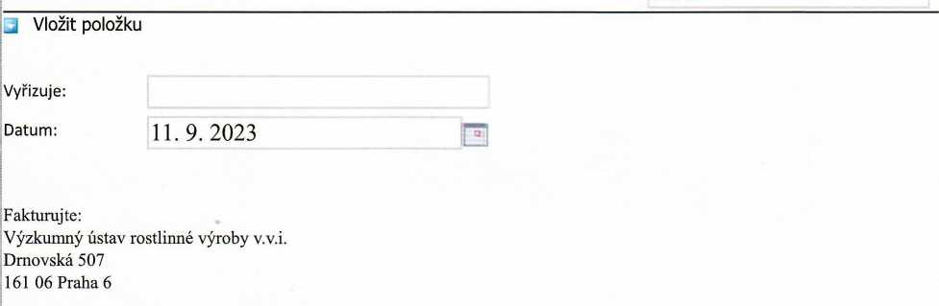
IČO: 00027006 DIČ: CZ 00027006 Bank.spojení: 25635061/0100

